ПОЯСНИТЕЛЬНАЯ ЗАПИСКА
к докладу Главы Торбеевского муниципального района Республики Мордовия Шичкина Сергея Федоровича
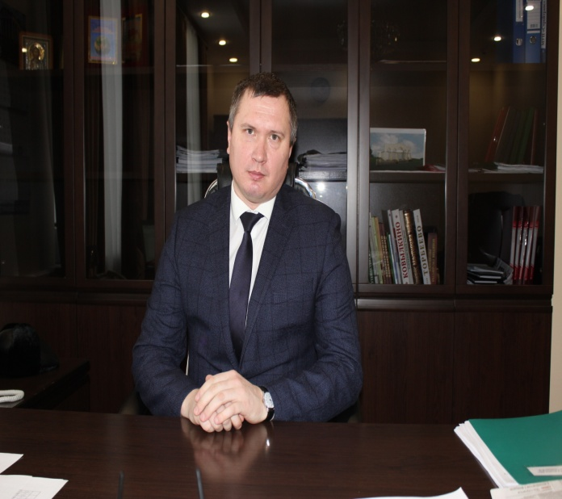

«Основные результаты и перспективы деятельности органов местного самоуправления Торбеевского муниципального района по решению вопросов местного значения и социально-экономического развития Торбеевского муниципального района»

Введение
Торбеевский муниципальный район расположен в юго-западной части Мордовии, площадь района составляет 1124,9 кв. км. – 4,31% от общей площади Республики Мордовия.
В состав Торбеевского муниципального района входят 11 сельских и 1 городское поселение, всего 53 населенных пункта. Численность населения по состоянию на 1.01.2021 года составляет 18 169 человек, из них 51,2% - это сельское население.
С целью комплексного решения социально-экономических задач и повышения на этой основе уровня жизни населения, развития производственного и инвестиционного потенциала района была принята Стратегия социально-экономического развития Торбеевского муниципального района до 2025г.
Основными приоритетными направлениями являются:
- развитие человеческого капитала и социальной сферы;
- экономическое развитие, повышение конкурентоспособности и инвестиционной привлекательности;
- повышение эффективности муниципального управления;
- пространственное развитие Торбеевского муниципального района.

Карта Торбеевского муниципального района
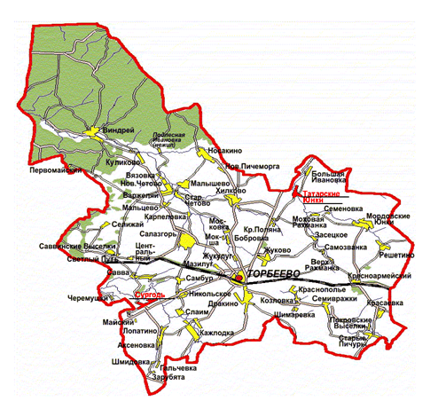

На территории района зарегистрировано 124 организаций и учреждений.
Основу промышленного комплекса района составляют обособленное подразделение «Торбеевское» ООО МПК «Атяшевский», ООО «Молоко», Торбеевский элеватор ГУП РМ «Развитие села».
На территории района функционирует газораспределительная станция, где трудятся более 500 человек.
Сельхозугодья занимают 73,2 тыс. га, в том числе пашни 48,2 тыс. га. Посевная площадь зерновых составляет 21,0 тыс. га.
Производством сельскохозяйственной продукции в районе занимаются 3 сельхозпредприятия и производственные участки: ЗАО «Мордовский Бекон», ООО «Возрождение М». Удельный вес самого крупного сельхозпредприятия - ООО «МАПО «Торбеево» - в общем объеме валовой продукции сельского хозяйства в общественном секторе района занимает 62 %. В настоящее время в районе функционируют 11 крестьянских (фермерских) хозяйств.
Малый и средний бизнес района включает в себя 302 субъекта предпринимательства. Средняя численность работников малых и средних предприятий (без ИП) составляет 304 человек.
В настоящее время в районе функционируют 8 общеобразовательных учреждений со статусом юридического лица, включающих в себя 5 структурных подразделений, 1 детское дошкольное учреждение с 6 структурными подразделениями., МБУК «Торбеевский РДК» и 16 сельских клубов - структурные подразделения, МБУК «Районная библиотека» и 15 сельских библиотек – структурных подразделений, Детская школа искусств, межрайонная больница, 27 фельдшерско-акушерских пунктов, колледж мясной и молочной промышленности.
Газифицированы практически все населенные пункты (на 99%), обеспеченность населения поселка питьевой водой составляет 100%, сельского населения 69%.
Экономическое развитие

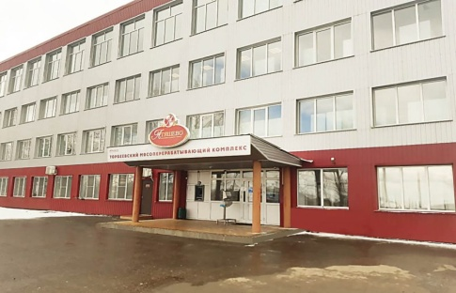
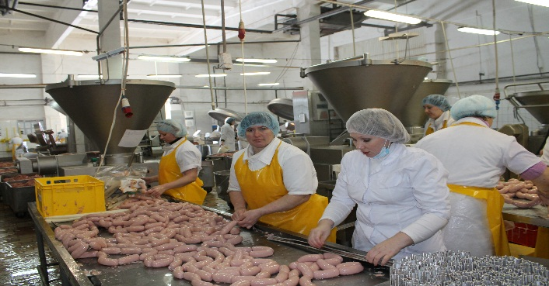
Индекс промышленного производства в 2020 году по сравнению с 2019 годом составил 118,6 %. Отгружено товаров в расчете на 1 жителя 756 тыс. рублей.
Промышленность Торбеевского муниципального района представлена отраслями «обрабатывающие производства», «обеспечение электрической энергией, газом и паром; кондиционирование воздуха».
99,2 % объемов производства приходится на вид экономической деятельности «Производство пищевых продуктов», отгружено товаров на 13 млрд 714 млн рублей, по итогам 2020 года в районе произведено более 119 тысяч тонн колбасных изделий, 6 622 тонн полуфабрикатов, 8 741тонн кормов для животных.

Обстановка на рынке труда остается стабильной, уровень безработицы по состоянию на 01.01.2021 года составил 0,6% (в соответствующем периоде прошлого года - 0,5%), численность зарегистрированных безработных граждан увеличилась на 43 человека и составила 94 человек.
Оборот розничной торговли во всех каналах реализации в сопоставимых ценах к 2019 году составил 114.7 % это 2 млрд. 101 млн. руб. Товарооборот на 1 жителя района составил 114 908 рублей. В структуре товарооборота преобладал удельный вес продаж продовольственных товаров, который составил- 59%.
На территории района торговую деятельность осуществляют 150 объектов торговой сети с общей площадью 18039,4 кв. м, в том числе торговая площадь 11 530,5 кв. метров. На 1000 чел. фактическая обеспеченность торговой площадью составляет 635,8 кв. м, что на 54% превышает установленный норматив (436 кв.м).
Число предприятий общественного питания – 4 ед. на 327 посадочных мест. Обеспеченность количеством мест в предприятиях общепита составила 19 ед. на 1 тыс. чел.
Оборот общественного питания за 2020 г. по полному кругу составил 15 522,9 тыс. руб., темп роста к соответствующему периоду 2019 года – 59 процентов.

Существенную роль в развитии экономики района, создании новых рабочих мест, пополнении доходной части бюджета, играет малый бизнес. Предпринимательство района представлено 302 субъектами предпринимательства: 27 малых и микропредприятий, 264 индивидуальных предпринимателей без образования юридического лица,145 самозанятых граждан.

Индивидуальные предприниматели заняты в следующих отраслях экономики района: оптовая и розничная торговля и ремонт автотранспортных средств-40,5%, транспортировка и хранение-23,7%, сельское хозяйство-5,4%, обрабатывающие производства -3,9%, строительство-3,2%; деятельность в области информации и связи, деятельность профессиональная, научная и техническая, деятельность финансовая и страховая по 3%; деятельность гостиниц и предприятий общественного пттания-2,5%, деятельность административная и дополнительные услуги-1,8%,образование-1,4%, предоставление прочих видов услуг-9%.
В районе действует муниципальная программа «Развития субъектов малого и среднего предпринимательства в Торбеевском муниципальном районе на 2020-2024 годы».
Показатель число субъектов малого и среднего предпринимательства в расчете на 10 тыс. человек населения в 2020 году сократился на 4 ед. по сравнению с 2019 годом и составил 166 единиц, за счет снятия с учета 1 малого предприятия, 2 кфх и 6 индивидуальных предпринимателей.
Показатель доля среднесписочной численности работников (без внешних совместителей) малых и средних предприятий в среднесписочной численности работников (без внешних совместителей) всех предприятий и организаций сократился с 6,8% до 6,5 % за счет сокращения работников малых и микропредприятий.
На развитие экономики и социальной сферы района в 2020 году направлено инвестиций в основной капитал за счет всех источников финансирования в сумме 832 188 тыс. рублей, 36,7% в сопоставимых ценах к 2019 году.
Отраслевая структура вложений следующая: 53,8%- «обрабатывающие производства», 41,6%- «сельское хозяйство».
Инвестиции в основной капитал (за исключением бюджетных средств) в 2020 году составили 820 735 тыс. рублей, 51,9% к 2019 году.

Инвестиции в основной капитал за счет всех источников
финансирования, тыс. рублей.

Объем инвестиций в основной капитал (за исключением бюджетных средств) в расчете на 1 жителя составил 44880,8 руб. и уменьшился по сравнению с 2019 годом на 40 885,2 руб. на 1 жителя.
Доля площади земельных участков, являющихся объектами налогообложения земельным налогом, в общей площади территории муниципального района в 2020 году увеличилась на 1 п. п. по сравнению с прошлым годом, и составила 74,2 %. Рост показателя связан с проведением активной работы по выявлению неучтенных объектов налогообложения, переходом в собственность земельных участков из других видов права собственности в результате купли-продажи земельных участков, переоформлением в собственность земельных участков под строениями. В 2021-2023 годах планируется увеличение данного показателя.

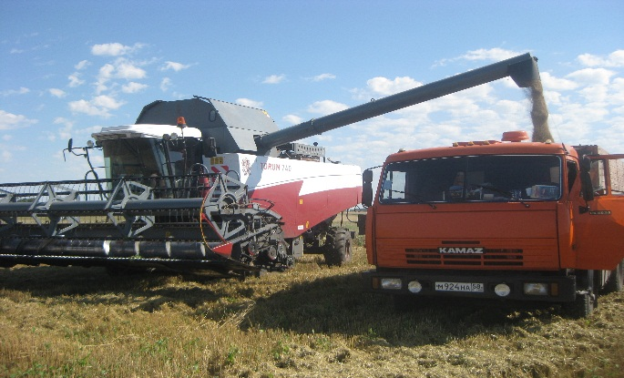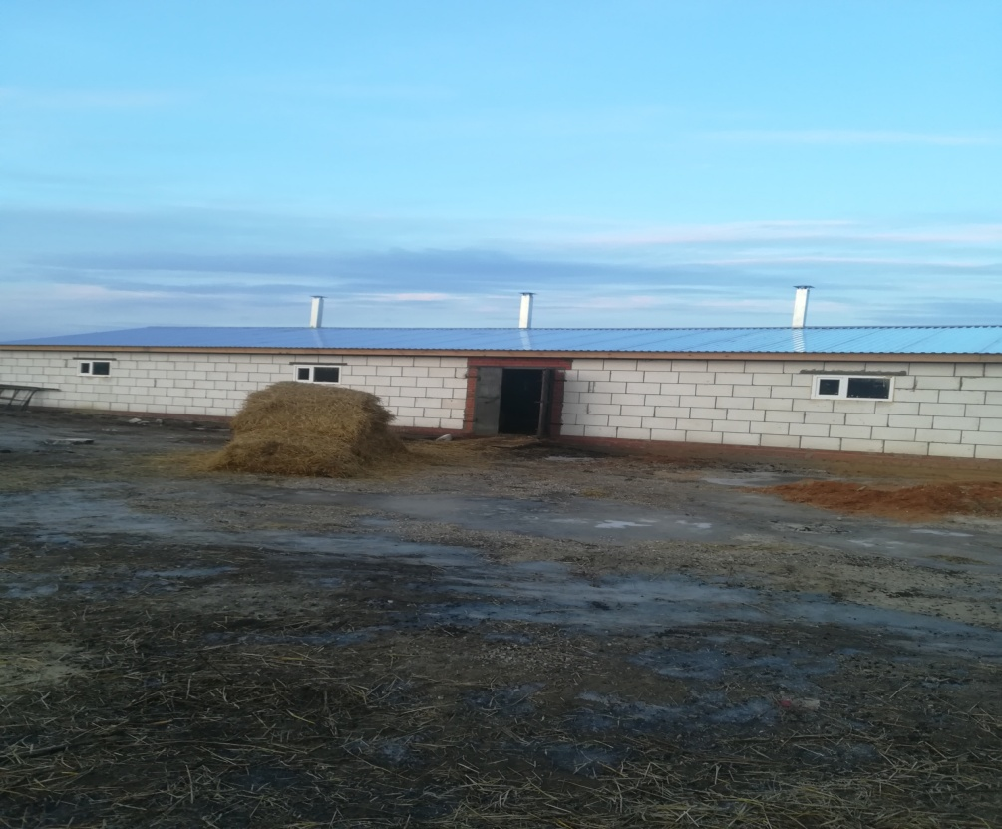
Сельскохозяйственное производство играет важную роль в экономике района. Основными направлениями деятельности сельскохозяйственных предприятий и крестьянских (фермерских) хозяйств являются производство зерна, молока, мяса, кормовых культур. ООО «МАПО «Торбеево», кроме этого, занимается производством сои, ЗАО «Мордовский бекон» - льна.
В 2020 году объем производства валовой продукции сельского хозяйства (в сопоставимых ценах) в сельскохозяйственных предприятиях и крестьянских (фермерских) хозяйствах составил 1064 млн руб. (рост к 2019 году: 47,9 %), в том числе в отрасли растениеводства – 868 млн руб. (рост к 2019 году: 63,2 %), в отрасли животноводства – 196 млн руб. (рост к 2019 году: 4,6 %).
Всего в районе имеется сельскохозяйственных угодий – 73,2 тыс. га, в том числе пашни – 48,2 тыс. га. Посевами сельскохозяйственных культур в сельхозпредприятиях и крестьянских (фермерских) хозяйствах в 2020 году было занято 31,6 тыс. га, из них зерновые культуры были размещены на площади 21,0 тыс. га. Было собрано 68,3 тыс. тонн зерна – это на 34 тыс. тонн больше, чем в 2019 году, урожайность составила 32,7 ц/га.
Большую часть посевных площадей в районе обрабатывает общество с ограниченной ответственностью «Мордовское агропромышленное объединение «Торбеево», валовой сбор зерна в хозяйстве составил 39,4 тыс. тонн – это 57,7 % от районного показателя.
Выше районного показателя получили урожайность: закрытое акционерное общество «Мордовский бекон» - 45,3 ц/га (с площадей, обрабатываемых на территории нашего района), крестьянское (фермерское) хозяйство «Кшеня» - 42,4 ц/га, ООО «Возрождение М» - 35 ц/га (с площадей, обрабатываемых на территории нашего района).
Производство мяса в сельхозпредприятиях и крестьянских (фермерских) хозяйствах района составило 262 тонны, что выше уровня 2019 года на 2,6 %.
Сельхозпредприятиями и крестьянскими (фермерскими) хозяйствами района произведено 7 тыс. тонн молока, что выше уровня 2019 года на 4,9 %. ООО «МАПО «Торбеево» увеличило производство молока на 380 тонн.
Хорошие показатели в молочном животноводстве достигнуты в ООО «Родник К», в крестьянских (фермерских) хозяйствах Егорова Сергея Станиславовича и Паршина Владимира Михайловича.
Надой молока на 1 корову по району составил 6136 кг. Лучший результат по молочной продуктивности коров - в обществе с ограниченной ответственностью «МАПО «Торбеево» - 7347 кг на 1 корову.
Без реальной поддержки со стороны государства отечественному агропромышленному комплексу не обойтись. В 2020 году на развитие АПК района поступило субсидий из бюджетов всех уровней в сумме 15,8 млн руб., из них 10 млн руб. получили сельхозпредприятия и крестьянские (фермерские) хозяйства.
Два сельскохозяйственных предприятия из трех завершили год с прибылью. Прибыль составила 43 млн 489 тыс. руб., что выше уровня предыдущего года в 3,4 раза. Уровень рентабельности составил 11,5 %.
В обществе с ограниченной ответственностью «МАПО «Торбеево» приобретались машины и оборудование, транспортные средства, земельные участки, обновлялось маточное поголовье. Общая сумма инвестиций в этой организации составила 44,7 млн руб.
В 2021 году перед агропромышленным комплексом района поставлены новые задачи. В отрасли растениеводства необходимо получить не менее 64,7 тыс. тонн зерна. Чтобы обеспечить этот результат, нужно засеять посевные площади качественными семенами и внести минеральные удобрения согласно требуемым нормам. Одновременно надо вплотную заняться вводом в оборот неиспользуемой пашни.
Производство мяса в сельхозпредприятиях и крестьянских (фермерских) хозяйствах должно составить не менее 263 тонн, производство молока - не менее 7150 тонн при продуктивности коров не менее 6320 килограммов.
Производство мяса и молока в общественном секторе, тонн.

Доля протяженности автомобильных дорог общего пользования местного значения, не отвечающих нормативным требованиям, в общей протяженности автомобильных дорог общего пользования местного значения в 2020 году составила 60,7% или 211км от 347,7 км общего количества автомобильных дорог общего пользования местного значения.
Доля населения, проживающего в населенных пунктах, не имеющих регулярного автобусного и (или) железнодорожного сообщения с административным центром городского округа (муниципального района), в общей численности населения городского округа (муниципального района) по состоянию на 01.01.2021 года составила 1,1% или 202 человек в 9 населенных пунктах муниципального района.
- с. Слаим – 114 проживающих;
- с. Верхняя Рахманка – 1 проживающий;
- с. Моховая Рахманка – 15 проживающих;
- с. Решетино – 3 проживающих;
- д. Самозванка – 3 проживающих;
- д. Семоновка – 1 проживающий;
- д. Бобровка – 30 проживающих;
- д. Московка – 29 проживающих;
- п. Мокша – 6 проживающих.
Среднемесячная заработная плата работников крупных и средних предприятий в 2020 году составила 32 581,2 руб. и возросла по сравнению с 2019 годом в номинальном выражении на 9,6%. С учетом сложившегося уровня инфляции (104,9%) реальная заработная плата составила –104,5%.
В 2020 году выше среднерайонного значения отмечен рост среднемесячной заработной платы работников предприятий и учреждений следующих отраслей экономики района:
Сельское, лесное хозяйство-117%,
Транспортировка и хранение-110,9%,
Обеспечение электрической энергией, газом и паром; кондиционирование воздуха -112,4%
Торговля оптовая и розничная, ремонт автотранспортных средств и мотоциклов-113,9%,
Деятельность гостиниц и предприятий общественного питания-126,6%
Деятельность в области информации и связи-117,8%,
Деятельность в области культуры, спорта , организации досуга и развлечений-130,6%,
Наиболее высокий уровень среднемесячной заработной платы в 2020 году отмечается в следующих отраслях: «деятельность административная и сопутствующие дополнительные услуги»-66 817,3 руб., «транспортировка и хранение» - 47 068 руб., «строительство»-42 785 руб., «деятельность в области информации и связи»-37 381 руб.
Низкий уровень среднемесячной заработной платы сложился по отраслям: «водоснабжение, водоотведение, организация сбора и утилизации отходов»-11 902,7 руб. (36,5% от средне районного показателя), «деятельность по операциям с недвижимым имуществом» - 18 341,9 руб. (56,3% от средне районного показателя.
Среднемесячная номинальная начисленная заработная плата
работников муниципальных дошкольных образовательных учреждений в 2020 году составила 18 629,6 руб., на 8,1 % выше 2019 года;
работников муниципальных общеобразовательных учреждений в 2020 году составила –23 290,6 руб., что на 10,8% выше 2019 года;
учителей муниципальных общеобразовательных учреждений в 2020 году составила – 26 533,0 руб., на 3,6% выше 2019 года;
работников муниципальных учреждений культуры и искусства в 2020 году составила- 25 638,8 руб., что на 2,4% выше 2019 года.

Среднемесячная номинальная начисленная заработная плата, руб.

В 2023 году среднемесячная номинально начисленная заработная плата работников крупных и средних предприятий и некоммерческих организаций района увеличится по сравнению с 2020 годом на 33% и составит 43,4 тыс. рублей.

Дошкольное образование
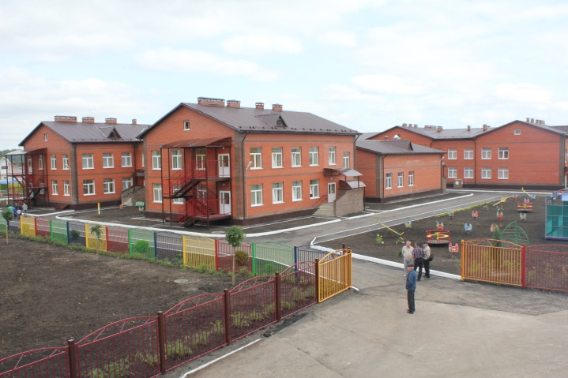
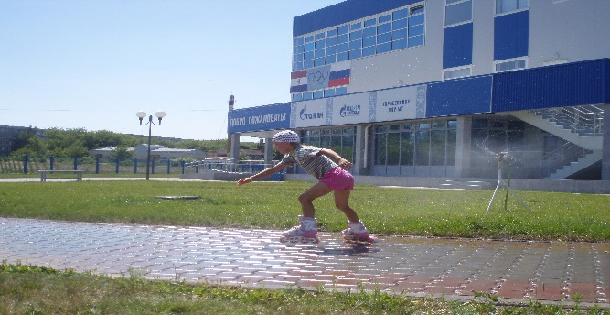

Сфера образования является одной из приоритетных в системе государственного развития. От того, насколько современной и интеллектуально-развитой станет российское образование, будет зависеть благосостояние будущих поколений.
Важнейшим приоритетом образовательной политики остается развитие системы дошкольного образования. Дошкольное образование является первоначальным звеном и фундаментом современной модели образования.
Дошкольное образование в Торбеевском муниципальном районе представляет 1 детское дошкольное учреждение с 7 структурными подразделениями. Все они являются муниципальными. Наряду с традиционными формами МБДОУ на базе школ организовано 7 групп кратковременного пребывания (охват- 40 чел.). Функционируют 2 группы «Выездной воспитатель» в с. Кажлодка и с. Носакино.
Всего системой дошкольного образования было охвачено 557 детей, что составляет 62,7% от общего количества детей в возрасте от 1 года до 6 лет. Этот показатель на 0,9 п.п. ниже, чем в 2019 году, в связи с распространением новой коронавирусной инфекции и снижением рождаемости.
Доля детей в возрасте от 1 до 6 лет, стоящих на учете для определения в муниципальные дошкольные образовательные учреждения, в общей численности детей в возрасте от 1 до 6 лет составила 0%.
Доля муниципальных дошкольных образовательных учреждений, здания которых находятся в аварийном состоянии или требуют капитального ремонта, в общем числе муниципальных дошкольных образовательных учреждений в 2020 году составила 0%.
Воспитанием и обучением детей дошкольного возраста в 2020 году занималось 60 педработников образовательных учреждений, реализующих основную общеобразовательную программу дошкольного образования, 36 человек (60%) из них имеют высшее педагогическое образование.
Общее и дополнительное образование
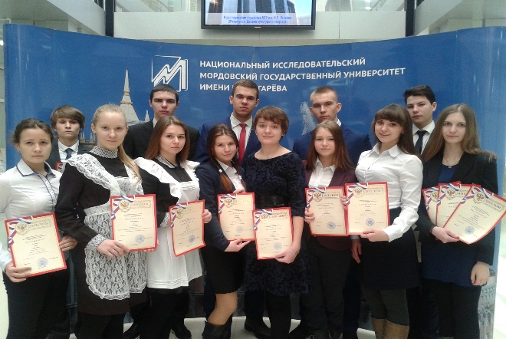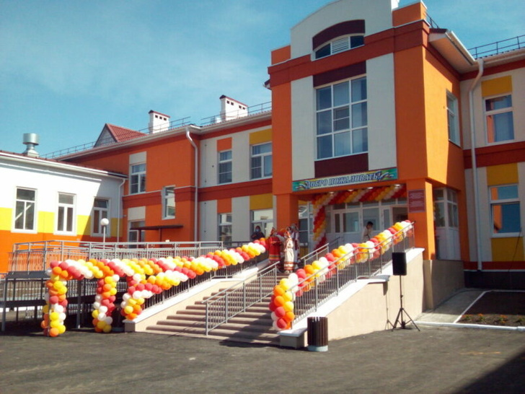

Образование – это та сфера жизнедеятельности человека, которая затрагивает интересы каждого. Цель современного образования – соответствовать личностному росту ребенка, подготовить школьника к продуктивному, самостоятельному действию, научить применять полученные знания на практике и в жизни.
В настоящий момент в Торбеевском муниципальном районе функционируют 8 общеобразовательных учреждений со статусом юридического лица, включающих в себя 5 структурных подразделений. 100% школ переведены на новую (отраслевую) систему оплаты труда, ориентированную на результат.
Численность обучающихся в 2020 году составила 1720 учащихся, из которых 1219 человек (50 класс-комплектов) – учащиеся поселковых школ, 501 человек (72 класс-комплекта) – учащиеся сельских школ.
Школы укомплектованы квалифицированными кадрами. Численность учителей муниципальных общеобразовательных учреждений района в 2020 году составила 188 человек: 82 – учителя МБОУ, расположенных в городской местности, 106 – учителя сельских школ. В среднем на одного учителя приходится 9,1 обучающихся (по городу – 14,9 обучающихся, по селу – 4,7 обучающихся).
Доля выпускников муниципальных общеобразовательных учреждений, не получивших аттестат о среднем (полном) образовании, в общей численности выпускников муниципальных общеобразовательных учреждений составила - 0%.
Доля муниципальных общеобразовательных учреждений, соответствующих современным требованиям обучения, в общем количестве муниципальных общеобразовательных учреждений осталась на уровне 92,2%.
Доля муниципальных общеобразовательных учреждений, здания которых требуют капитального ремонта, в общем количестве муниципальных общеобразовательных учреждений –0%. Далее ежегодно планируется капитальный ремонт 1 общеобразовательного учреждения района.
Доля детей первой и второй групп здоровья в общей численности обучающихся в муниципальных общеобразовательных учреждениях в 2020 году составила 95,5%, на 5,6 п.п. выше 2019 года, что соответствует уровню целевого индикатора Программы Модернизации здравоохранения по РМ.
Детей, обучающихся во вторую смену – нет.
Расходы бюджета Торбеевского муниципального района на общее образование в расчете на 1 обучающегося в 2020 году составили 92,8 тыс. руб., на 18,2 % или на 14,3 тыс. руб. больше чем в 2019 году. Увеличение расходов в основном произошло за счет поступления из республиканского бюджета субсидии на организацию бесплатного горячего питания обучающихся, получающих начальное общее образование в муниципальных образовательных организациях и иных межбюджетных трансфертов на обеспечение выплат ежемесячного денежного вознаграждения за классное руководство педагогическим работникам муниципальных образовательных организаций.
Отраслевая структура вложений следующая: 53,8% - «обрабатывающие производства», 41,6%- «сельское хозяйство».
Инвестиции в основной капитал (за исключением бюджетных средств) в 2020 году составили 820 735 тыс. рублей, 51,9% к 2019 году.
В системе образования действуют два учреждения дополнительного образования: МБУ ДО «Дом творчества Торбеевского муниципального района» и МБУ ДО «Детско-юношеская спортивная школа Торбеевского муниципального района». Созданы условия для занятий спортом и творчеством для 2008 детей.
В МБУ ДО «Дом творчества Торбеевского муниципального района» в 2020 году работало 49 кружков с общим охватом 889 человек. В МБУ ДО «Детско-юношеская спортивная школа Торбеевского муниципального района» работала 71 секция с охватом 1119 человек.
Доля детей в возрасте 5-18 лет, получающих услугу по дополнительному образованию в 2020 году составила 73% (2008 человек), на 1,3 п.п. или на 72 человека меньше, чем в 2019 году от общего количества детей в районе в возрасте 5-18 лет. Вследствие систематической работы по увеличению охвата детей дополнительным образованием в 2021 году ожидается рост показателя до 74,1%.

Культура
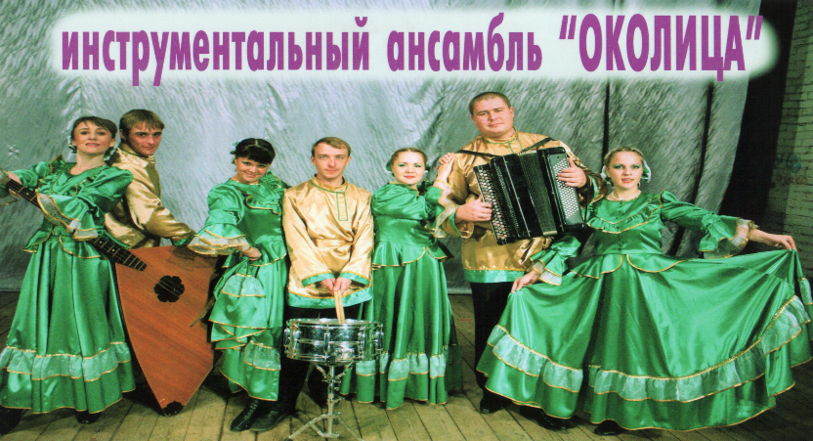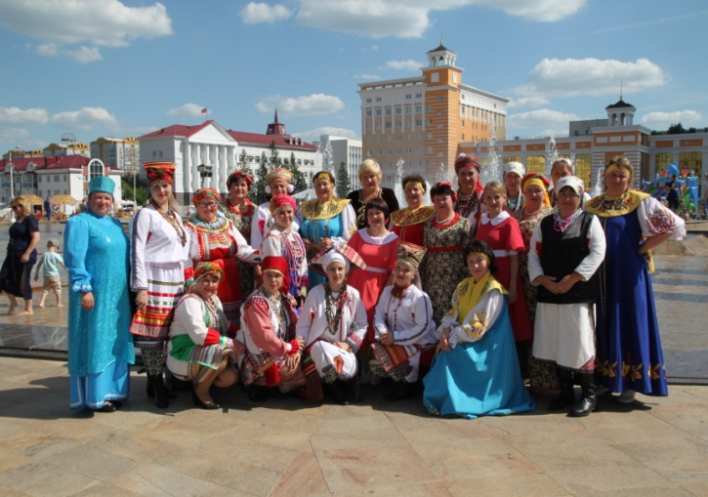

В 2020 году в Торбеевском муниципальном районе функционировало 3 учреждения культуры –юридические лица:
МБУК «Торбеевский РДК» и 16 сельских клуба- структурные подразделения МБУК «Торбеевский РДК»;
МБУК «Районная библиотека» с детким отделом- структурным подразделением и 15 сельских библиотек – структурных подразделений МБУК «Районная библиотека»;
МБУ ДО Школа искусств п. Торбеево.
Уровень фактической обеспеченности клубами и учреждениями клубного типа в 2020 году составил 100%.
Уровень фактической обеспеченности библиотеками в 2020 году составил- 100%, их количество и фактически и по норме составляет16 единиц: районная библиотека в рп Торбеево и по одной сельской библиотеке в каждом административном центре сельских поселений района.
Доля муниципальных учреждений культуры, здания которых находятся в аварийном состоянии или требуют капитального ремонта, в общем количестве муниципальных учреждений культуры составляет-58,8 (из 17 объектов культуры капитального ремонта требуют 10). Это Торбеевский РДК, Районная библиотека, Варжеляйский, Никольский, Морд-Юнкинский, Красноармейский Жуковский, Хилковский, Старо-Пичурский, Красаевский сельские клубы- структурные подразделения МБУК «Торбеевский РДК». Морд-Юнкинский и Красноармейские сельские клубы находятся в аварийном состоянии.
В 2021 году с учетом запланированной реконструкции РДК, а также перенесенного с 2022 года капитального ремонта Жуковского сельского клуба доля объектов учреждений культуры, здания которых находятся в аварийном состоянии и требующие капитального ремонта, в общем количестве учреждений составит 47,1 %.
В Торбеевском муниципальном районе общее количество объектов культурного наследия составляет 22 единицы. Это памятники архитектуры, монументального искусства, памятники археологии. Из них 4 объекта нуждаются в реставрации.
Доля объектов культурного наследия, находящихся в муниципальной собственности и требующих реставрации, в общем количестве объектов в 2020 году составляет 18,2 % на уровне 2019 года. К 2022 году все памятники пройдут текущий ремонт и реставрацию.
С учётом запланированных ремонтных работ Обелисков погибшим воинам-землякам в годы Великой Отечественной войны 1941-45 гг в сёлах Слаим, Малышево, Мальцево в 2023 году- доля объектов будет составлять 13,6%.

Физическая культура и спорт

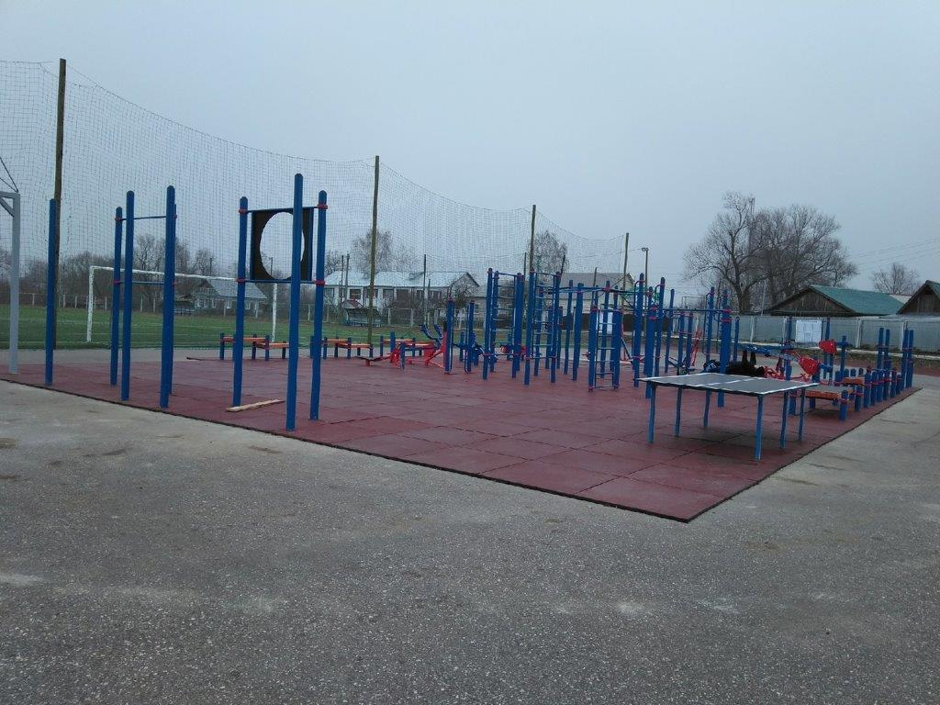
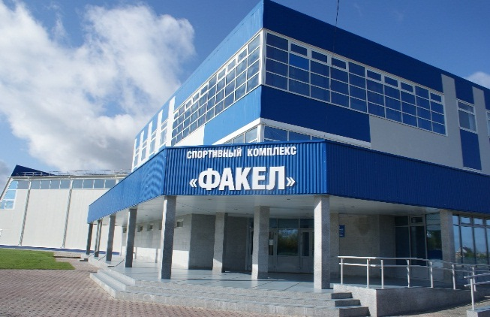
Ставка на массовость, вовлечение в физкультурное движение как можно большего числа людей по-прежнему остается нашим главным приоритетом в развитии спорта.
Доля населения, систематически занимающегося физической культурой и спортом в 2020 году, увеличилась на 0,5 п.п. и составила 42,6 % (7223 человек).
Доля обучающихся, систематически занимающихся физической культурой и спортом, в общей численности, обучающихся составляет 80,8%.
В ДЮСШ п. Торбеево работают 16 спортивных секций
Завершена Спартакиада школьников «Здоровье». Детские команды района принимали участие в республиканских и межрегиональных соревнованиях по борьбе дзюдо, спортивной ходьбе, футболу, мини-футболу, л. атлетике, баскетболу, н. теннису, где достигли хороших результатов. Так на первенстве республики по баскетболу команда баскетболистов (девушки) заняла второе место, на республиканском этапе школьной лиги баскетбола КЭС-баскет команда девушек заняла четвертое место, первое место у девушек на первенстве РМ по волейболу. Команда юношей по пауэрлифтингу 8-ой год подряд становится первой в республике. Отличные спортивные результаты на всероссийских и международных соревнованиях имеются у наших спортсменов - Володина Сергея, Ракова Сергея.
Проводится большая работа по реализации всероссийского физкультурно-спортивного комплекса ГТО. Так в 2020 году нормативы сдавали – 275 чел., из них 1 взрослый и 12 детей на золотой значок.
По итогам 2020 года в рейтинге эффективности развития спорта среди районов Республики Мордовия Торбеевский район вошел в пятерку лучших.
В п. Торбеево имеются все условия для развития массового спорта, привлечения детей к занятиям физкультурой и спортом: функционируют спортивные объекты - стадион, СК «Факел», спортивный зал колледжа, капитально отремонтирован спортивный зал в ТСШ № 3. В с. Дракино построена школа с современным спортивным залом.
Цель отдела по делам молодежи, физкультуры и спорта, ДЮСШ п. Торбеево максимально привлечь детей к спорту, создать все условия для наполнения всех спортивных объектов детьми.

Жилищное строительство и обеспечение граждан жильем

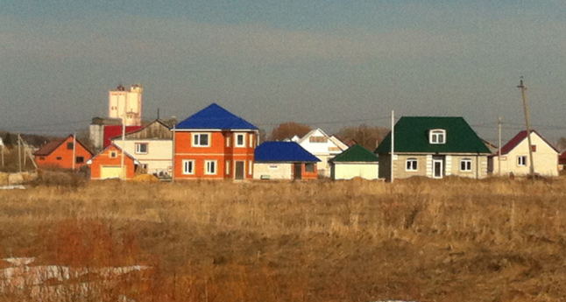
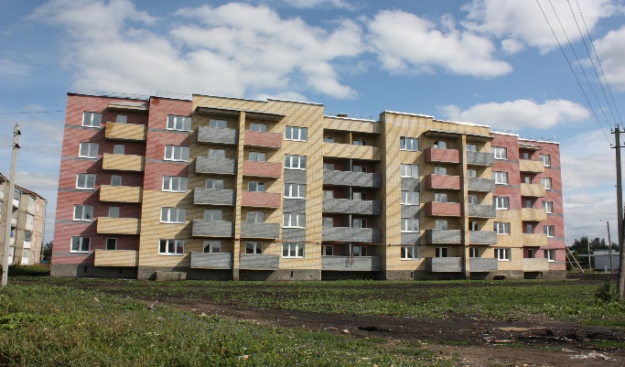
Общая площадь жилых помещений, приходящаяся в среднем на одного жителя в 2020 году, составила 32,2 кв. метра (за аналогичный период 2019 года – 31,5 кв.м), увеличение по сравнению с 2019 годом составило 0,7 кв.м.
Всего по району в 2020 году было введено в эксплуатацию 7913 кв. метров благоустроенного жилья. Данные показатели были достигнуты за счет индивидуального жилищного строительства, выдано 56 разрешений на строительство частного индивидуального жилья. Одна семья, участвующая в программе «Устойчивое развитие сельских территорий», получила субсидии на постройку частного дома по категории «Граждане», две семьи получили свидетельство на социальную выплату на улучшение жилищных условий по программе «Жилище», всего по вышеуказанным программам введено более 300,0 кв.м благоустроенного жилья.
В 2020 году, в рамках проведения республиканской адресной программы «Проведение капитального ремонта общего имущества в многоквартирных домах, расположенных на территории Республики Мордовия» был проведен капитальный ремонт 5 жилых домов в рп Торбеево:
- ул. мкр. 2-й, д. №№ 1 и 3, ул. Ленина (ремонт общедомового электроснабжения);
- ул. Студенческая д. № 43 и 44 (ремонт общедомового электроснабжения и ремонт кровли).
Площадь земельных участков, предоставленных для строительства в расчете на 10 тыс. человек населения в 2020 году составила 4,2 га, в том числе земельных участков, предоставленных для жилищного строительства, индивидуального строительства и комплексного освоения в целях жилищного строительства- 4,2 га.
Земельных участков, предоставленных для строительства, в отношении которых с даты принятия решения о предоставлении земельного участка или подписания протокола о результатах торгов (конкурсов, аукционов) не было получено разрешение на ввод в эксплуатацию в районе не имеется.

Жилищно-коммунальное хозяйство
На территории Торбеевского муниципального района в сфере ЖКХ работают 7 организаций, из них 1 муниципальное и 6 коммерческие: ИП Лузгин А.Г. по подаче водоснабжения и водоотведения, обслуживание и управление многоквартирными домами, ООО «Энергия» по подаче тепловой энергии в многоквартирные дома, МП «Коммунальник» осуществляет содержание и эксплуатацию муниципального имущества, Торбеевский РЭС ОАО «МРСК Волги-Мордовэнерго» и ПАО «Мордовэнергосбыт» по подаче электрической энергии, Филиал АО «Газпром газораспределение Саранск» и ООО «Газпром межрегионгаз Саранск» в рп Торбеево осуществляет газоснабжение населения.
В 2020 году доля многоквартирных домов, в которых собственники помещений выбрали и реализуют один из способов управления многоквартирными домами в общем числе многоквартирных домов составила 100 %.
Доля организаций коммунального комплекса, осуществляющих производство товаров, оказание услуг по водо-, тепло-, газо-, электроснабжению, водоотведению, очистке сточных ввод, утилизации (захоронению) твердых бытовых отходов и использующих объекты коммунальной инфраструктуры на праве частной собственности, по договору аренды или концессии, участие муниципального района в уставном капитале которых составляют не более 25%, в общем числе организаций коммунального комплекса, осуществляющих свою деятельность на территории муниципального района составила 100%.
Доля многоквартирных домов, расположенных на земельных участках, в отношении которых осуществлен государственный кадастровый учет в 2020, году составила 100%.
Доля населения, получившего жилые помещения и улучшившего жилищные условия в 2020 году составила 1,6 % в общей численности населения, состоявшего на учете в качестве нуждающегося в жилых помещениях. Это на 5.8 п.п. меньше чем в 2019 году. Всего в 2020 году улучшили жилищные условия 4 человека (1 человек из категории детей-сирот, 2 семьи по программе «Комплексное развитие сельских территорий», 1 семья по программе «Жилище»).

Организация муниципального управления
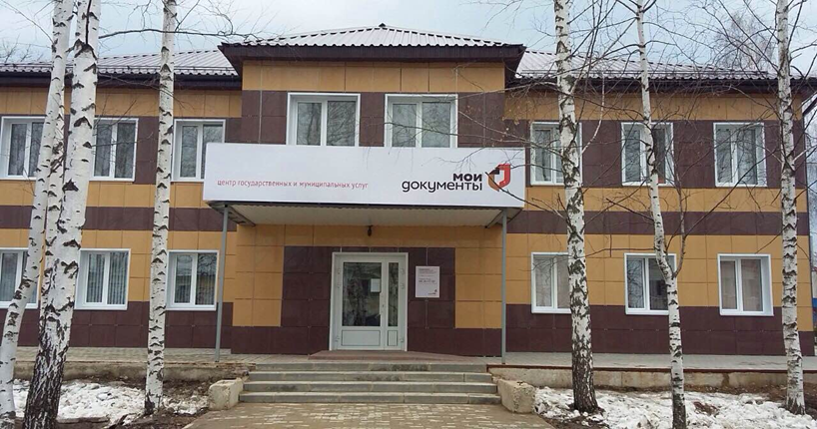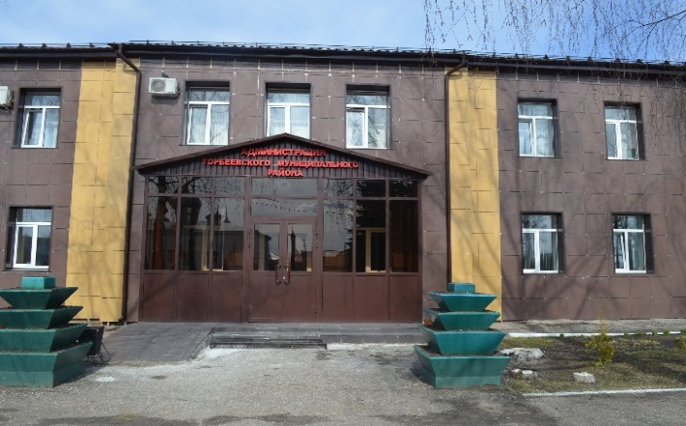
Все мероприятия, проводимые Советом депутатов, администрацией района освещаются в районной газете «Торбеевские новости», дается информация по отдельным мероприятиям в республиканские газеты. Принимаемые нормативные акты в обязательном порядке печатаются в информационном бюллетене «Вестник Торбеевского муниципального района», который размещается на доске информации в здании администрации, в районной библиотеке, в межрайонной больнице, в районе п. Сельхозтехника и направляются в Регистр муниципальных нормативно-правовых актов Республики Мордовия.
Повышение эффективности муниципальной власти невозможно достичь без постоянного диалога с населением. Обратная связь – это способ понять реакцию общества на предпринимаемые шаги, поэтому администрация района уделяет особое внимание работе официального сайта. Это позволяет более оперативно и конструктивно работать с жителями района. Сайт http://torbeevo.е-mordovia.ru/ доступен для посетителей круглосуточно и удобен для получения любой информации. С 2019 года также созданы официальные аккаунты с социальных сетях «Одноклассники», «Вконтакте» и в «Инстаграмм».
Администрации городского и сельских поселений также имеют свои информационные издания, где размещают свои нормативно-правовые акты.
В соответствии с планом противодействия коррупции в администрации Торбеевского муниципального района действует «телефон доверия» (2-00-51), установленный в общем отделе администрации района, установлен почтовый ящик «для обращений граждан по вопросам коррупции». Информация о работе «телефона доверия» и местонахождения почтового ящика «для обращений граждан по вопросам коррупции» также размещена на официальном сайте администрации Торбеевского муниципального района.
По-прежнему в числе важных задач остается повышение качества предоставления государственных и муниципальных услуг.
В настоящее время в Филиале государственного автономного учреждения «Многофункциональный центр предоставления государственных и муниципальных услуг» по Торбеевскому муниципальному району можно получить 166 государственных и муниципальных услуг двадцати трех органов власти и организаций. В том числе, для удобства граждан введены платные услуги по составлению договоров на государственную регистрацию прав на недвижимое имущество. То есть гражданин может обратиться к специалисту МФЦ за составлением договора и в этом же окне сдать документы на государственную регистрацию.
В 2020 г в МФЦ зарегистрировано 17 тысяч заявлений на оказание услуг от жителей нашего района, количество обращений по сравнению с 2019 годом немного снизилось (20 тысяч жителей), в связи со сложной эпидемиологической ситуацией и ограничениями вызванными коронавирусной инфекцией Covid-19. Получение государственных и муниципальных услуг по принципу «одного окна» в многофункциональном центре стало привычным среди населения нашего района.
С каждым годом перечень услуг, предоставляемых в «Моих документах» расширяется. В окнах приема и выдачи документов реализована возможность оплаты государственной пошлины за предоставление государственных услуг в безналичной форме, посредством платежных терминалов.
Помимо многофункционального центра в рп Торбеево, в районе открыты дополнительные территориальные обособленные структурные подразделения в с. Варжеляй, Дракино, Салазгорь. В зале ожидания оборудовано рабочее место для заявителей с выходом в Интернет для подачи заявлений на портале «Госуслуги».
В 2020 году фактическое поступление налоговых и неналоговых доходов составило 119,3 млн. руб., 128,0 % к прогнозному назначению, на 7,7 % больше чем в 2019 году.
Доля налоговых и неналоговых доходов местного бюджета в общем объеме доходов бюджета составила в 2020 году 52,6 %, по сравнению с 2019 годом она снизилась на 3,1 % за счет увеличения безвозмездных поступлений от других бюджетов бюджетной системы.
Основную долю в объеме налоговых и неналоговых доходов района в 2020 году занимают такие налоги как:
Налог на доходы физических лиц – 66 966,0 тыс. руб. (56,1%), на 7 530,1 тыс. руб. больше факта 2019 года;
Единый налог на вмененный доход – 7 033,7 тыс. руб. (5,9%), на 3 030,2 тыс. руб. меньше факта 2019 года;
Земельный налог – 8 955,2 тыс. руб. (7,5%), на 526,6 тыс. руб. больше факта 2019 года.
Акцизы (ГСМ) – 8808,0 тыс. руб. (7,4%), на 591,4 тыс. руб. меньше факта 2019 года;
Поступление неналоговых доходов в 2020 году составило 22 661,0 тыс. руб., что составляет 19,0 % в общем объеме собственных доходов и на 3053,3 тыс. рублей больше, чем в 2019 году (за счет увеличения поступления доходов от продажи земельных участков).

В 2020 году доля основных фондов организаций муниципальной формы собственности, находящихся в стадии банкротства, в общей стоимости основных фондов организаций муниципальной формы собственности составила - 0%.
Объем незавершенного в установленные сроки строительства, осуществляемого за счет средств муниципального района в 2020 году составил 17 132,7 тыс. рублей, на 54,9% или 20 814,1 тыс. рублей меньше, чем в 2019 году.
Просроченной кредиторской задолженности по оплате труда (включая начисления на оплату труда) муниципальных учреждений в 2020 году не было.
Расходы бюджета района на содержание работников органов местного самоуправления в расчете на 1 жителя муниципального образования в 2020 году составили 2 425,2 рублей и остались на уровне 2019 года.
Продолжается работа по внесению изменений в генеральные планы и правила землепользования и застройки поселений. Данные документы у всех поселений Торбеевского муниципального района утверждены и имеются в наличии.
В соответствии с данными социологического опроса, проведенного ГКУ РМ «Научный центр социально-экономического мониторинга» удовлетворенность населения деятельностью органов местного самоуправления Торбеевского муниципального района в 2020 году оценена на уровне 81,9%, на 28 п.п. выше, чем в 2019 году.
Среднегодовая численность постоянного населения за 2020 год составила 18 228 человека, из них 9 341 человек или 51,2% - сельское население.

Энергосбережение и повышение энергетической эффективности

В целом показатели энергосбережения и повышение энергетической эффективности по муниципальному образованию находятся в предельно-допустимых значениях. С каждым годом наблюдается снижение потребления энергетических ресурсов населением и предприятиями муниципального образования. Так удельная величина потребления энергетических ресурсов в многоквартирных домах в 2020 году составила:
электрическая энергия – 609,0 кВт ч на 1 проживающего, на 0,2 п.п. или 1 кВт ч меньше 2019 года;
тепловая энергия составила - 0,13 Гкал на 1 кв. метр общей площади, на 7,1 п.п или 0,01 Гкал меньше 2019 года;
потребление горячей воды составило - 3,10 куб. метров на 1 проживающего, на 0,3 п.п. или 0,01 куб.метр меньше 2019 года;
потребление холодной воды составило – 60,2 куб. метров, на 0,5 п.п. или 0,3 куб. метра меньше 2019 года;
показатель потребления природного газа составил- 123,4 куб.м., на 2 п.п. или 2,4 куб. метр увеличился по сравнению с аналогичным периодом 2019 года, в связи с более холодным осенне-зимним периодом.
Предприятиям жилищно-коммунального комплекса муниципального района, а также муниципальными бюджетными учреждениями, необходимо стремиться к снижению технологических потерь при производстве, передаче и потреблении энергетических ресурсов, снизить удельные расходы на их производство. Для этих целей необходимо продолжить проведение модернизации технологического оборудования.
Удельная величина потребления энергетических ресурсов муниципальными бюджетными учреждениями в 2020 году составила:
- электрическая энергия –104,5 кВт ч на 1 человека населения, на 0,5 п.п. или 0,5кВт/ч меньше 2019 года;
- тепловая энергия – 0,18 Гкал на 1 человека населения, на 5,3 п.п. или 0,01 Гкал меньше 2019 года;
- горячая вода – 0,18 куб. метров на 1 человека населения, на 5,3п.п. или 0,01 куб. метр меньше 2019 года;
- холодная вода – 3,10 куб. метров на 1 человека населения, на 1,6 п.п. или 0,05 куб. метр меньше 2019 года;
- природный газ – 27,1 куб. метров на 1 человека населения, на 4,2 п.п. или 1,1 куб. метра больше 2019 года, в связи с более холодным осенне-зимним периодом.

Проведение независимой оценки качества условий оказания услуг организациями в сферах культуры, охраны здоровья, образования и социального обслуживания.
Результаты независимой оценки качества условий оказания услуг муниципальными организациями:
в сфере культуры в 2020 году МБУК «Торбеевский РДК и МБУК «Районная библиотека» прошли независимую оценку качества. Суммарный балл по итогам оценки составляет 73,8;
в сфере образования в 2020 году проводилась в 2 учреждениях дополнительного образования (МБУ ДО «Детско-юношеская спортивная школа Торбеевского муниципального района» и МБУ ДО «Дом творчества Торбеевского муниципального района») и в МБУ ДО «Школа искусств» - 84,28 балла;
в сфере здравоохранения и социального обслуживания организаций, расположенных на территории муниципального образования и оказывающих услуги за счет бюджетных ассигнований бюджетов муниципальных образований нет.
В целом, основные показатели развития Торбеевского муниципального района достигнутые в 2020 году, свидетельствуют о положительной динамике в развитии экономики района. Ситуация в экономике, социальной сфере и организации муниципального управления оставалась стабильной, имела развитие, позволяющее создать в планируемом периоде условия для дальнейшего повышения уровня и качества жизни населения.

Глава Торбеевского
муниципального района С.Ф. Шичкин

